Интеллектуальная игра «Эрудит»
(для учащихся 5-9 классов)
учитель математики
Г.Н.Алексиевич
Цели:
- Содействовать повышению познавательной активности учащихся и углублять их знания по предметам;
- Развивать творческие способности учащихся, сообразительность, находчивость, быстроту реакции;
- Учить точно и правильно отвечать на поставленный вопрос;
- Воспитывать интерес к учебным предметам.
Участники игры: (7 учащихся).
Полезные советы каждому игроку:
- Играй честно, веди себя спокойно, не выкрикивай.
- Обидно, когда проигрываешь, но не злись.
- Не злорадствуй, когда проигрывают другие.
- Будь стойким, не унывай при неудачах.
- Если выиграл – радуйся, но не зазнавайся.
Оборудование:
- Таблица для учёта количества правильных и неправильных ответов, данных игроками (статистика).
- Таблица учёта количества очков, набранных игроками в финале игры.
- Вопросы для 1 тура.
- Вопросы для финала.
- Презентация финальной части игры.

Правила игры
Правила игры соответствуют правилам телевизионной игры «Слабое звено». В игре 5 туров. В финале остаются два игрока, которым задаётся по пять вопросов. Кто больше даст правильных ответов, выигрывает.
- На первый раунд отводится 2 минуты, а каждый следующий на 10 секунд короче.
- После каждого раунда один из игроков покидает команду (учитывается мнение игроков или жюри).
- В финал выходят два игрока.
- В финале побеждает тот, кто ответит на большее число вопросов из пяти предложенных каждому.

I часть игры (5 туров)
1 тур (7 игроков)
1. График функции у = ах²+вх+с, где а не равно 0.  2. Результат сложения.  3. Число 53 чётное или нечётное  4. Сколько минут в двух с половиной часах?  5. Прибор для измерения углов  6. Тело, ограниченное сферой.  7. Параллельные стороны трапеции.  8. Часть окружности  9. Наименьшее двузначное число  10.Большая хорда окружности.  11. Число, из которого вычитают.  12. Параллелограмм, все стороны которого равны.  13. Если дискриминант квадратного уравнения больше нуля, то уравнение имеет ________ корня.  14. Сколько прямых можно провести через одну точку?  15. Среднее арифметическое чисел 6 и 8 равно ____________.  16. Фигура, полученная при вращении прямоугольного треугольника вокруг одного из катетов.  17. 3³.  18. Тройка лошадей пробежала 30 км. Сколько км пробежала каждая лошадь?  19. Обыкновенная дробь, в которой числитель меньше знаменателя.  20. Что обычно ищут в лабиринте?  21. Как называются числа, которые мы используем при счёте?  22. Ромб, все углы которого прямые  23.Чему равен 1 пуд?  24. Может ли при делении получиться 0?  25. Что больше: -10 или -5?  26. Часть прямой, ограниченная с двух сторон.  27. Назови правильную дробь со знаменателем 7.  28. Отрезок, соединяющий две точки окружности.  2 тур (6 игроков)  ------------------------------------------------------------------------------------  29. Фигура, состоящая из двух лучей с общим началом.  30. Первая координата точки.  31.Чему равна сумма углов выпуклого четырёхугольника?  32. Число, на которое делят.  33. «Квадрат гипотенузы равен сумме квадратов катетов». Назови автора этого утверждения.  34. Наименьшее трёхзначное число.  35. Число, из которого вычитают.  36. Наибольшее натуральное число.  37. Сумма длин сторон многоугольника  38. Что больше: 2м или 2000см?  39. 15 – это цифра или число?  40. 540:6  41. Вторая координата точки  42. наибольшее двузначное число  43 Площадь квадрата 49 кв.см. Чему равна сторона квадрата?  44. Сколько нулей в записи числа миллион?  45. Фигура, состоящая из всех точек плоскости, находящихся на одном и том же расстоянии от данной точки.  46 Равенство, содержащее переменную.  47. Назовите неправильную дробь со знаменателем 8.  48. Чему равна ¼ часть часа?  49. Направленный отрезок.  50. Свойство вертикальных углов  51. Назови знаменатель дроби 3/10  52. Слагаемые, имеющие одинаковую буквенную часть  3 тур (5 игроков)  -----------------------------------------------------------------------------------  53 Сумма смежных углов равна …  54. Проходит ли график функции у=5х через начало координат?  55. Графиком квадратичной функции является ____________  56. Туго натянутая бесконечная нить – модель какой фигуры?  57. Назови корни уравнения х²=-8.  58. Утверждение, принимаемое без доказательства.  59. Могут ли оба смежных угла быть тупыми?  60. Число, обращающее уравнение в верное числовое равенство.  61. Равенство, содержащее переменную.  62. Слово, которое встречается и в математике, и в биологии, и в русском языке, но имеющее разное значение.  63. Что больше: -100 или -5?  64 Прямые, лежащие в одной плоскости и не имеющие общих точек  65. Число, обратное числу 5  66. Наиболее древняя и простая «счётная машинка».  67. Свойство противоположных сторон параллелограмма  68. Какой сказочный герой имеет форму геометрического тела?  69.Что больше: 1 ар или 1 сотка?  70. 1/60 часть градуса  71. Угол, стороны которого лежат на одной прямой.  72. Из какой области знаний понятие «апофема»?  4 тур (4 игрока)  ------------------------------------------------------------------------------------  78. Четырёхугольник, у которого две стороны параллельны, а две другие нет.  79. Отношение противолежащего катета к гипотенузе  80. Одна сотая часть некоторой величины  81. Какой частью речи являются слова тысяча, миллион, миллиард?  82. Хорда, проходящая через центр окружности  83. определить вид угла в 123°  84. Что меньше ½ или 0,5?  85. Результат вычитания  86. Катет, лежащий против угла в 30°, равен ______________  87. Луч, исходящий из вершины угла и делящий угол пополам.  88. Является ли число 0 натуральным?  89. инструмент для измерения длин отрезков  90. Сколько лошадей в эскадроне?  91. В какой четверти находится точка с координатами (2;3)  92. Является ли число √7 рациональным?  93. Какая линия является графиком линейной функции  ________________________________________________________  5 тур (3 игрока)  ------------------------------------------------------------------------------------  102. Как называются стороны прямоугольного треугольника?  103. 100 - 101  104. Прямая, имеющая одну общую точку с окружностью  105. Сотая часть рубля  106. Чему равен 1 пуд?  107. Какую часть часа составляют 20 минут?  108. Утверждение, требующее доказательство.  109. Отрезок, соединяющий вершину треугольника с серединой противолежащей стороны  110. Выпуклый четырёхугольник, противоположные стороны которого попарно параллельны.  111.Наименьшее натуральное число.  112. Катет, лежащий против угла в 30°, равен ________  113. Если дискриминант меньше нуля, то квадратное уравнение имеет сколько корней? | парабола  сумма  Нечётное  150  транспортир  шар  основания  дуга  10  диаметр  Уменьшаемое  ромб  2  Бесчисл. мн-во  7  конус  27  30 км  правильная  выход  Натуральные  квадрат  16 кг  да  -5  отрезок  Хорда  --------------------  угол  абсцисса  360 градусов  Делитель  Пифагор  100  уменьшаемое  нет  периметр  2000см  число  90  ордината  99  7 см  6  окружность  уравнение  ---  15 мин.  вектор  равны  10  подобные  --  ----------------  180°  Да  парабола  прямой  Корней нет  аксиома  нет  корень  Уравнение  корень  -5  параллельные  1/5  пальцы  равны  колобок  равны  1 минута  Развёрнутый  геометрия.  --------------------  Трапеция  синус  процент  числительное  диаметр  тупой  Равны  разность  половине гипотенузы  Биссектриса  нет  линейка  100  В первой  нет  Прямая  _____________  ------------------  Катеты, гипотенуза.  - 1  касательная  копейка  16 кг  1/3  Теорема  Медиана  параллелограмм  1  Половине гипотенузы  Корней нет

Ф И Н А Л (2 игрока)
Первая пара вопросов:
А) Число е и год рождения писателя.
Число е – иррациональное, то есть представляет собой бесконечную десятичную непериодическую дробь: е=2,7182818284590… . Этот писатель никакого отношения к числу е не имеет, тем не менее в записи числа е, обратите внимание, два раза подряд повторяется число 1828. Кто из известных русских писателей родился в этот год? Б) Один из этих писателей закончил физико-математический факультет МГУ.
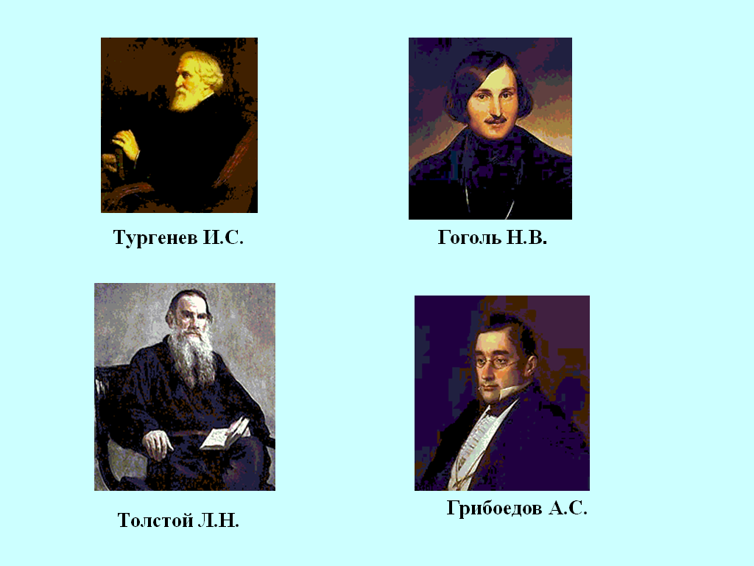

Вторая пара вопросов:
А) Этот собор является примером удивительного сочетания симметрии и асимметрии. Эта причудливая композиция из десяти храмов, каждый из которых обладает плоскостной симметрией, в целом не имеет ни зеркальной, ни поворотной симметрии. Симметричные архитектурные детали «кружатся» в своём асимметричном «танце», создавая впечатление радости и праздника. О каком соборе идёт речь?
Б) В скульптурном убранстве этого храма насчитывается около полутора тысяч резных камней. Собор как бы покрыт тончайшим кружевом. Вся резьба подчинена единому идейному замыслу, заключающемуся в прославлении красоты и совершенства мира, созданного по законам гармонии, а именно симметрии. Чтобы сохранить уникальную резьбу, внешние стены его не белят, не красят, а моют детским мылом. О каком соборе идёт речь?
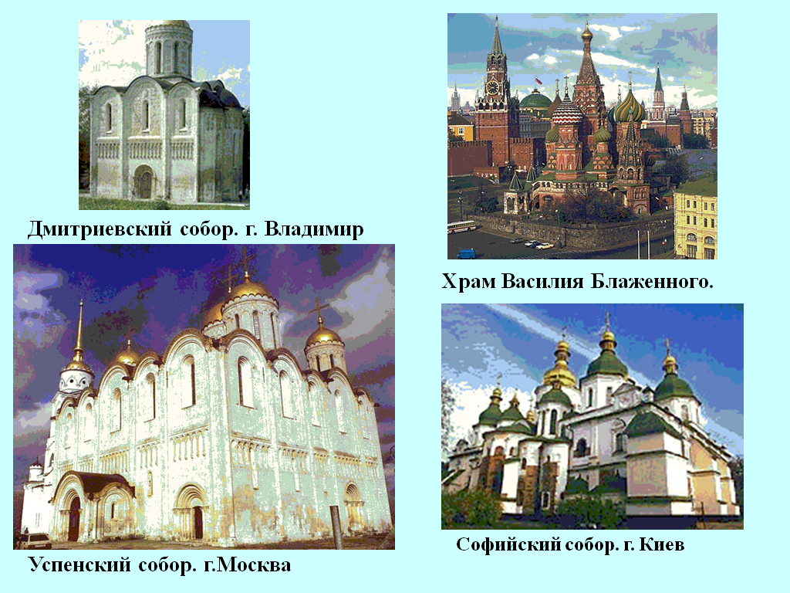

Третья пара вопросов:
А) Какой цветок носит имя женщины- математика?
Б) Во времена Пушкина жил-был в Дернте русский естествоиспытатель и путешественник. Двадцати двух лет от роду (к тому времени уже доктор и зоолог) он совершил кругосветное путешествие на бриге «Рюрик», на котором он 2,5 года качался на подвесных койках в одной каюте со своим другом ботаником Адельбертом Шамиссо. И когда в неприютной пустыне Калифорнии Шамиссо открыл неведомое Европе растение, он назвал в честь друга его именем. Это имя также дано заливу у американских берегов и группе островов в Тихом океане.
А звали его Иоганн-Фридрих фон … . Укажите фамилию учёного и соответственно название растения.

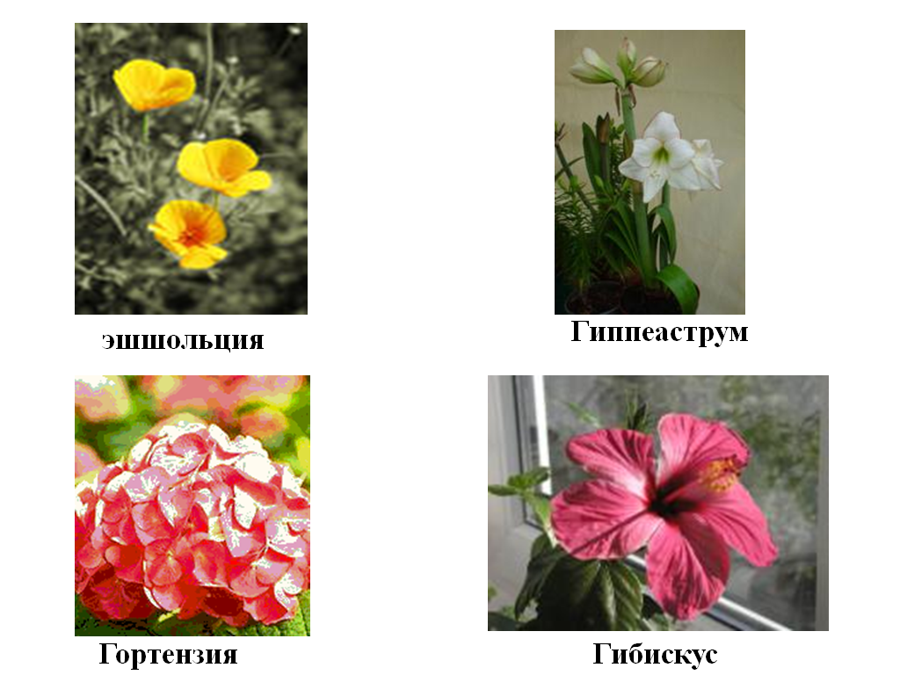

Четвёртая пара вопросов:
А) «Я знаю, что ничего не знаю». Это известное изречение принадлежит великому греческому мыслителю. Назовите его имя.
Б) Существует легенда, будто однажды один из царей пожелал узнать, действительно ли его корона сделана из чистого золота. Он подозревал, что золотых дел мастер подмешал к золоту более дешёвый металл. Учёному, к кому обратился царь, никак не удавалось решить эту задачу до тех пор, пока однажды, усаживаясь в ванну, он не заметил, что чем глубже он погружается в воду, тем выше поднимается её уровень. Учёный нагим выскочил из ванны с криком: «Эврика! Эврика!» ( Нашел! Нашел!) Затем учёный опустил в ванну корону и вычислил её объём по объёму вытесненной воды. После этого он опустил в ванну кусок чистого золота такой же массы как и корона. Так как вода во втором случае поднялась меньше, это означало, что корона не могла быть из чистого золота. Золотых дел мастер был казнён.
Назвать имя учёного.

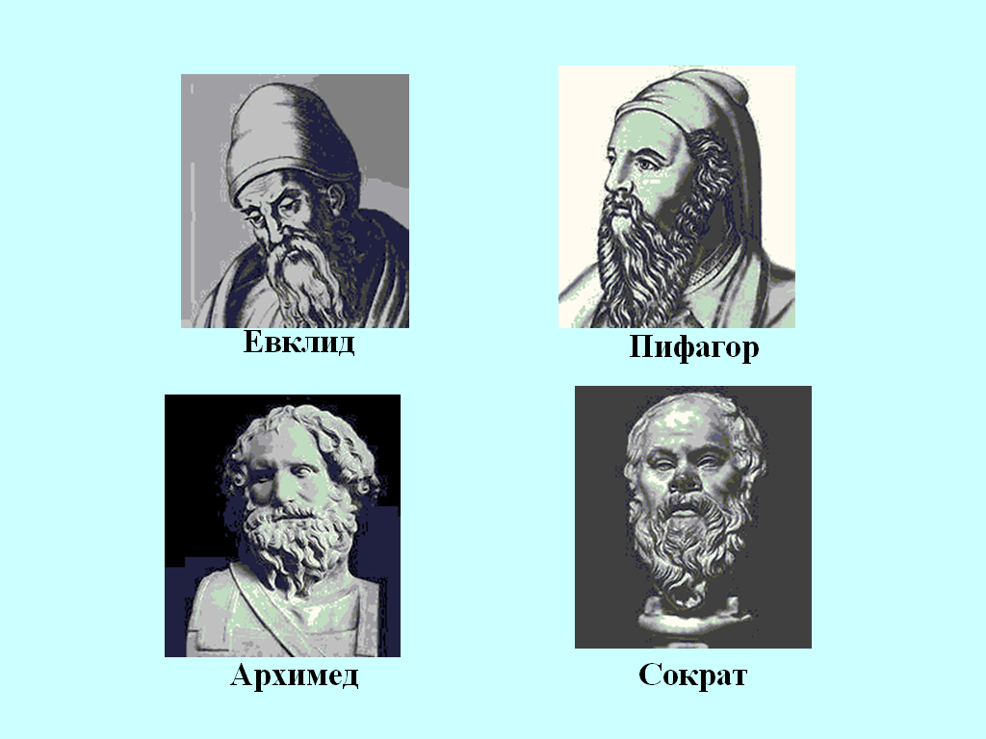

Пятая пара вопросов:
А) Кто из великих мыслителей древности использовал математику, физику для обороны государства. Он погиб от руки римского солдата, гордо воскликнув: «Отойди, не трогай моих чертежей!»
Он был задумчив и спокоен,
Загадкой круга увлечён.
Над ним невежественный воин
Взмахнул разбойничьим мечом.
Прошла столетий вереница,
Научный подвиг не забыт.
Никто не знает, кто убийца,
Но знают все, кто был убит.
Б) Кто из математиков прошлого доказал теорему, которую в последствии ученики называли «ослиным мостом», «бегством убогих».

Шестая пара вопросов:
А) Масса Царь-колокола равна 200 тоннам. А чему равна масса отколовшегося кусочка? 1) 20 тонн; 2) 30,5 тонн; 3) 11,5 тонн.
Б) Чему равна масса одного ядра Царь-пушки?
1) 1,5 тонны; 2) 1 тонна; 3) 2 тонны.

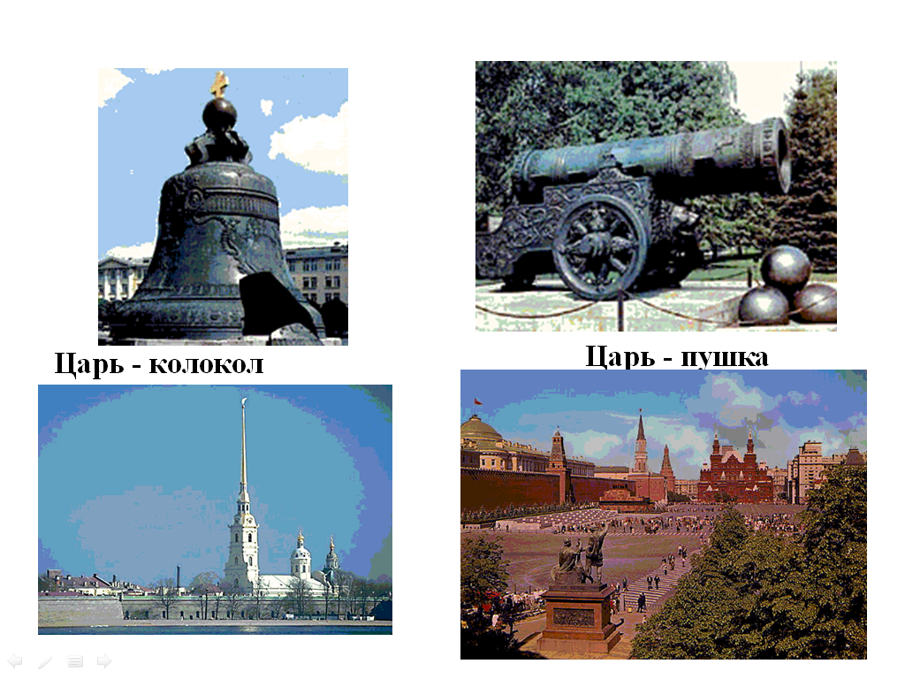

Город
Санкт-Петербург Город Москва
Седьмая пара вопросов:
А) Преграда, которую умный обойдёт.
Б) Что обычно ищут в лабиринте?
Восьмая пара вопросов:
А) Какую последнюю цифру имеет произведение всех нечётных двухзначных чисел?
Б) Кто из великих математиков прошлого увидел связь между сторонами прямоугольного треугольника?
Девятая пара вопросов:
Для запоминания каких фактов, правил применяются фразы:
А) «Каждый охотник желает знать, где сидит фазан».
Б) «Это я знаю и помню прекрасно».
Ответы на вопросы финала:
1 пара вопросов: А) Лев Николаевич Толстой.
Б) Александр Грибоедов
2 пара вопросов: А) Храм Василия Блаженного ( г. Москва).
Б) Дмитриевский собор ( г. Владимир).
3 пара вопросов: А) Гортензия.
Б) Эшшольция.
4 пара вопросов: А) Сократ.
Б) Архимед.
5 пара вопросов: А) Архимед
Б) Пифагор
6 пара вопросов: А) 11,5 тонны
Б) 1 тонна
7 пара вопросов: А) гора
Б) выход
8 пара вопросов: А) 5
Б) Пифагор

9 пара вопросов: А) Спектр, цвета радуги.
Б) Число π = 3,14159…

Таблица подсчёта очков в каждом туре.
Список участников игры | 1 тур  (7уч.) | 2 тур  (6уч.) | 3 тур  (5уч.) | 4 тур  (4уч.) | 5 тур  (3уч.) | Финал  (2уч.)
1.
2.
3.
4.
5.
6.
7.

Финал
1
2
3
4
5
счёт

